Представление
на награждение
ЗАХАРЦЕВА Сергея Ивановича
Медалью выдающегося ученого-естествоиспытателя и философа
ХХ века академика В.И. Вернадского

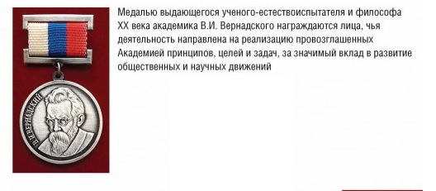
ЗАХАРЦЕВ Сергей Иванович родился в 1976 году в Ленинграде. Доктор юридических наук, профессор, академик РАЕН.

Профессиональная деятельность. В 1997 закончил Санкт-Петербургскую академию МВД. Заведующий кафедрой адвокатуры и правоохранительной деятельности Российского государственного социального университета.
С 1997 по 2010 год работал в органах ФСБ, последняя должность – заместитель начальника Инспекторского управления ФСБ. Далее – член Совета директоров «Военно-промышленной компании», директор по защите ресурсов корпорации РУСАЛ. Без отрыва от производства – ведущий научный сотрудник института государства и права РАН.
С.И. Захарцевым впервые в российской юриспруденции обоснована и разработана теория оперативно-розыскных мероприятий, которые легли в основу изменений и дополнений Федерального закона «Об оперативно-розыскной деятельности», а также подготовлен Комментарий к этому закону. Является одним из классиков науки оперативно-розыскной деятельности. В теоретико-правовых науках им разработана компрехендная теория права, являющаяся в настоящее время одной из ведущих в философском познании права. Им же сформулирована гипотеза катаклизмов и круговорота жизни на земле, актуальность которой в последние годы заметно возросла. С.И. Захарцев один из самых цитируемых российских ученых-юристов. По показателям РИНЦ он имеет индекс Хирша 69 (четвертый показатель в России). Автор (соавтор) более 400 научных печатных работ, в том числе более двух десятков монографий.
Будучи избранным в 2018 г. в особом порядке в числе 7 профессоров и докторов наук членом-корреспондентом РАЕН, сыграл значительную роль в становлении секции «Безопасность человека, общества и государства» и её пятилетнем успешном функционировании. Под руководством С.И.Захарцева выполнено три кандидатских диссертации.

Общественная деятельность. Председатель государственной экзаменационной комиссии Московского университета международных отношений (МГИМО).

Награды: медаль Суворова, ведомственные медали ФСБ России, нагрудный знак «За службу в контрразведке», именное оружие.

Председатель
Санкт-Петербургского
отделения РАЕН Калинин Б.Д.
«_10_ » __04______ 2023 г.

